3. Progettazione dell'Architettura Software

Questo capitolo illustra le scelte di progettazione e i pattern architetturali utilizzati per costruire l'applicazione. L'obiettivo primario, oltre al funzionamento corretto del Progetto, è stato quello di creare un sistema flessibile, disaccoppiato e manutenibile, capace di gestire modalità di esecuzione fondamentalmente diverse—il parallelismo dati su CPU e l'offloading asincrono su acceleratori—nascondendo la complessità dietro un'interfaccia pulita.

Come illustrato nel sottostante diagramma delle classi (DA MIGLIORARE), l'architettura usufruisce dei seguenti Design Pattern: Strategy, Factory, Adapter e Composition.

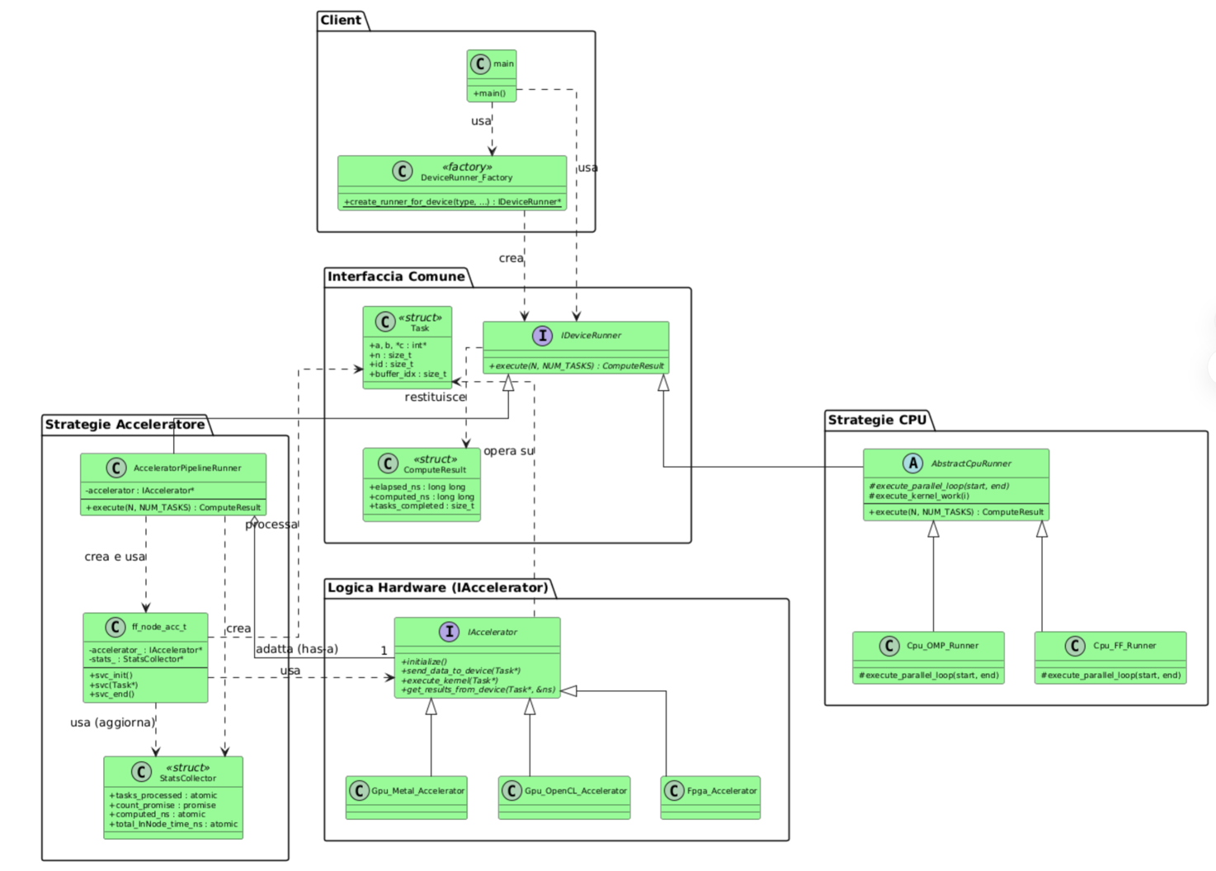

3.1 Lo "Strategy" pattern: separare il "cosa" dal "come"

Il requisito fondamentale del progetto era supportare modalità di esecuzione (CPU vs. GPU vs. FPGA) di un kernel con paradigmi radicalmente diversi: dal parallelismo dati sincrono su CPU a una pipeline asincrona per l'offloading. Per evitare che la funzione main diventasse un blocco rigido e accoppiato, a ogni implementazione di interfaccia per un device hardware è stato applicato lo Strategy Pattern.

Questo pattern ha permesso di definire una famiglia di algoritmi (le "strategie"), incapsularli in oggetti separati e renderli intercambiabili. A livello architetturale, questo si è tradotto nella creazione di un'interfaccia C++ pura, IDeviceRunner, che definisce un unico "contratto": il metodo execute(N, NUM_TASKS). Ogni modalità di esecuzione è stata incapsulata in una classe "Strategia" concreta (Cpu_FF_Runner, Cpu_OMP_Runner, AcceleratorPipelineRunner). Il main agisce ora come "Client", operando solo tramite l'interfaccia IDeviceRunner senza conoscerne l'implementazione.

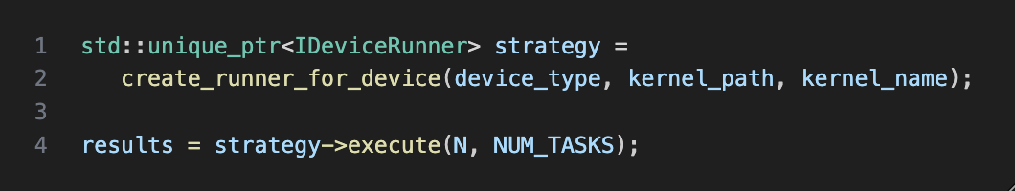

3.2 Il "Factory" pattern: centralizzare la creazione

L'uso dello Strategy Pattern ha reso il main agnostico rispetto all'implementazione, ma ha spostato la responsabilità di decidere quale strategia concreta istanziare. Per non demandare questo compito al client, è stato applicato il Factory Pattern per disaccoppiare il client dalla creazione degli oggetti di cui ha bisogno.

La classe DeviceRunner_Factory centralizza questa logica. Il main ora delega interamente la creazione a questa factory, che istanzia l'oggetto corretto, sia esso un acceleratore come GPU o FPGA o utilizzando la CPU, e restituisce al main un puntatore all'interfaccia IDeviceRunner.

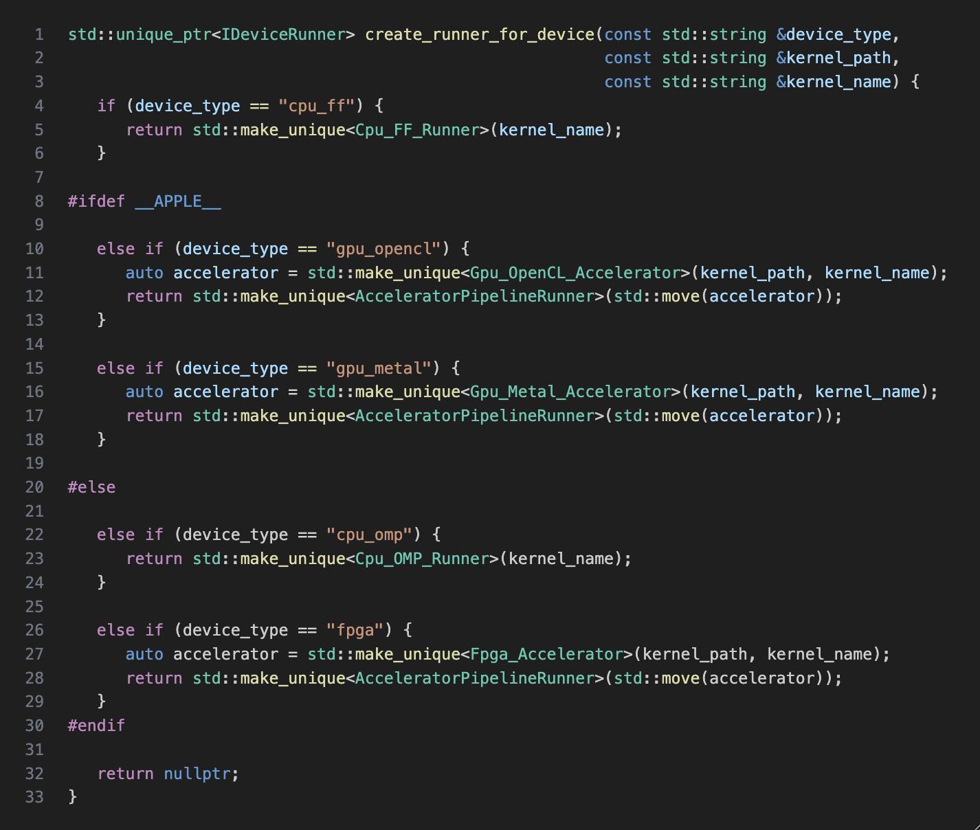

Analizzeremo ora in dettaglio le due famiglie di strategie, partendo dalla più complessa, AcceleratorPipelineRunner, per poi descrivere l'architettura più semplice delle strategie CPU.

3.3 Architettura della strategia acceleratore

La strategia AcceleratorPipelineRunner è l'implementazione concreta di IDeviceRunner che gestisce l'offloading. Il suo metodo execute(N, NUM_TASKS)è responsabile di costruire l'intera pipeline FastFlow, che consiste principalmente di un nodo Emitter che ha la responsabilità di generare lo stream di Task, e del nodo ff_node_acc_t, che li elabora. Inoltre, AcceleratorPipelineRunner avvia la pipeline, aspettandone il completamento.

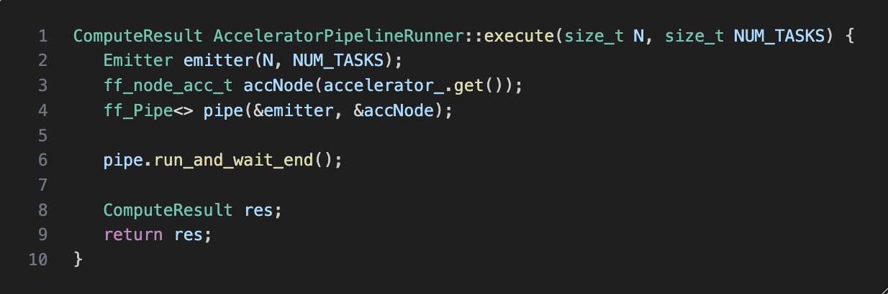

All'interno di questa strategia, emerge un secondo livello di astrazione per gestire la complessità dell'hardware, l’adattatore IAccelerator.

È importante sottolineare che la struttura scelta in questo caso — una pipeline lineare Emitter --> ff_node_acc_t — è una delle tante possibili applicazioni, e non l'unica. L’architettura di ff_node_acc_t lo rende indipendente dalla configurazione del programma FastFlow in cui è inserito. Ad esempio, lo stesso ff_node_acc_t potrebbe essere impiegato come worker in un ff_farm di FastFlow o come stadio intermedio in una pipeline più complessa.

3.3.1 L'"Adapter" pattern per l'hardware: IAccelerator

Il nodo ff_node_acc_t deve orchestrare l’intera gestione dell'hardware (GPU o FPGA), ma le API (per esempio quelle considerate in questa tesi, OpenCL e Metal) possono essere incompatibili/diverse in caso di tipi diversi di acceleratori. Per risolvere questa incompatibilità è stato applicato il Pattern Adapter.

È stata creata l'interfaccia IAccelerator, che funge da "contratto" generico per un dispositivo di calcolo. Essa definisce metodi astratti come initialize(), send_data_to_device(), execute_kernel(), ecc.

L'interfaccia IAccelerator agisce quindi da Adapter, adattando le API specifiche dell'hardware (come OpenCL o Metal) a un'interfaccia comune. Allo stesso tempo, funge da Strategy per il ff_node_acc_t, che opera su un puntatore a questa interfaccia senza conoscerne l'implementazione concreta.

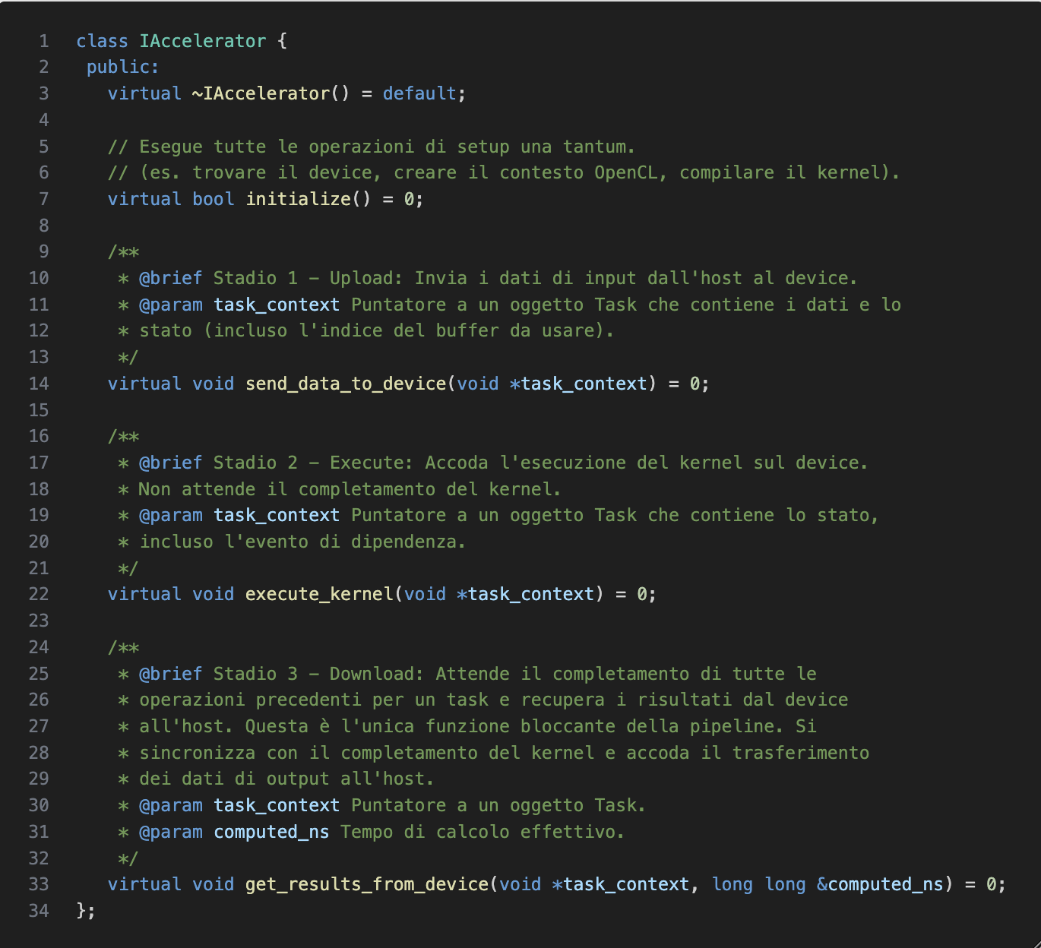

Le classi Gpu_OpenCL_Accelerator, Fpga_Accelerator e Gpu_Metal_Accelerator agiscono come Adattatori concreti: implementano IAccelerator e traducono le chiamate generiche nelle chiamate API specifiche della piattaforma.

Una sfida chiave che l'interfaccia deve risolvere è la gestione del modello di memoria del dispositivo. Tecnologie come OpenCL richiedono una gestione esplicita dei buffer sulla memoria del device (es. VRAM). Al contrario, API moderne come Metal su Apple Silicon sfruttano la memoria unificata (Unified Memory), dove CPU e GPU condividono lo stesso spazio di indirizzamento, eliminando la necessità di copie esplicite.

Il design dell'interfaccia tiene conto di questa differenza:

- le implementazioni OpenCL richiederanno una logica condivisa per allocare, gestire e riciclare i buffer sul device (tramite un BufferManager).

- l'implementazione Gpu_Metal_Accelerator (l'Adapter per Metal) non utilizzerà questa logica, ma implementerà una propria strategia di buffering interna, basata su memcpy diretti verso la memoria condivisa.

È importante notare che, sebbene Gpu_OpenCL_Accelerator e Fpga_Accelerator utilizzino entrambi OpenCL e condividano quindi molta logica (come la creazione del contest e della coda dei comandi, la gestione dei cl_mem, ecc.), si è fatta una esplicita scelta di progettazione per non creare una classe base comune (es. AbstractOclAccelerator), che ha portato necessariamente alla duplicazione di un po’ di codice.

L'introduzione di un ulteriore livello di ereditarietà, infatti, avrebbe aggiunto un grado di complessità architetturale ritenuto inutile. L'API Gpu_Metal_Accelerator ha un ciclo di vita e una gestione della memoria completamente diversi dagli acceleratori che utilizzano OpenCL. Trattare ogni "Adapter" concreto come un'implementazione completamente indipendente e auto contenuta dell'interfaccia IAccelerator ha portato a un'architettura più semplice da capire e più facile da manutenere. Sebbene questa scelta sacrifichi il principio DRY (Don't Repeat Yourself) — risultando in una voluta duplicazione di codice tra Gpu_OpenCL_Accelerator e Fpga_Accelerator — garantisce un accoppiamento più lasco tra le implementazioni concrete degli acceleratori.

3.3.2 Il "Composition" pattern per i buffer

Sebbene la duplicazione della logica di orchestrazione API fosse una scelta voluta, quella della logica di gestione dei buffer non lo era.

Per gli adattatori Gpu_OpenCL_Accelerator e Fpga_Accelerator, che condividono la stessa identica logica di gestione del pool di buffer OpenCL, è stato applicato il pattern Composition. La logica di gestione dei buffer (allocazione, riallocazione e riciclo) è stata estratta e incapsulata in una classe separata, BufferManager. Le due classi acceleratore che sfruttano OpenCL ora hanno un BufferManager come membro e delegano ad esso questo compito specifico.

Per quanto riguarda l’acceleratore che sfrutta il framework Metal, come anticipato nella sezione precedente, la sua gestione della memoria unificata ha reso conveniente implementare un buffer manager specifico (MetalBufferManager), definito direttamente nel file Gpu_Metal_Accelerator.mm

Entrambi i buffer manager allocano dinamicamente la dimensione dei buffer, riutilizzandoli per ogni iterazione, in base alla dimensione del task.

Questi manager sono stati configurati con un POOL_SIZE di 3. Questo valore è stato scelto come compromesso ottimale per la nostra pipeline interna a 2 stadi (producer/consumer). Un pool di 1 buffer forzerebbe un'esecuzione seriale, impedendo qualsiasi sovrapposizione. Un pool di 2 è il minimo teorico per abilitare l'overlapping (permettendo al producerLoop di lavorare sul Task N+1 mentre il consumerLoop è bloccato sul Task N). L'uso di 3 buffer aggiunge un "cuscinetto" che garantisce che lo stadio producerLoop, tipicamente più veloce, possa sempre preparare un task in anticipo. Questo assicura che lo stadio consumerLoop (identificato come il collo di bottiglia del sistema) non resti mai inattivo in attesa di lavoro, massimizzando così il throughput senza allocare una quantità eccessiva di memoria sul dispositivo. Aumentare ulteriormente la dimensione del buffer pool sarebbe stato inutile. Non sarebbe aumentato il throughput in quanto il consumer è sempre al limite, sarebbe servito allocare una quantità di memoria gigantesca (per 1 set di buffer—3 buffer--: 30MB x 3 x POOL_SIZE. Es. Con POOL_SIZE = 100, dovrei allocare 9GB di VRAM su FPGA) e sarebbe quindi aumentata la latenza in quanto i task avrebbero passato molto più tempo di coda.

3.4 Architettura delle strategie CPU

A differenza della complessa strategia di offloading, l'architettura per le strategie CPU (Cpu_FF_Runner e Cpu_OMP_Runner) è significativamente più semplice. Queste strategie di esecuzione servono come baseline di performance; il loro scopo è permettere un confronto diretto con le prestazioni del parallelismo dati puro su un processore multi-core, consentendo così di quantificare e isolare l'overhead e la latenza introdotti dalla pipeline di offloading.

Per garantire un confronto equo, entrambe le strategie CPU condividono lo stesso algoritmo: un loop esterno sequenziale che itera sui NUM_TASKS, e all'interno di ogni iterazione esegue un calcolo parallelo (parallelismo dati) su N elementi.

Per centralizzare questa logica ed evitare duplicazioni, è stato utilizzato il Template Method Pattern.

È stata creata una classe base astratta, AbstractCpuRunner. Questa classe base implementa il metodo execute() pubblico (il "Template"). Questo metodo definisce l'intero scheletro dell'algoritmo:

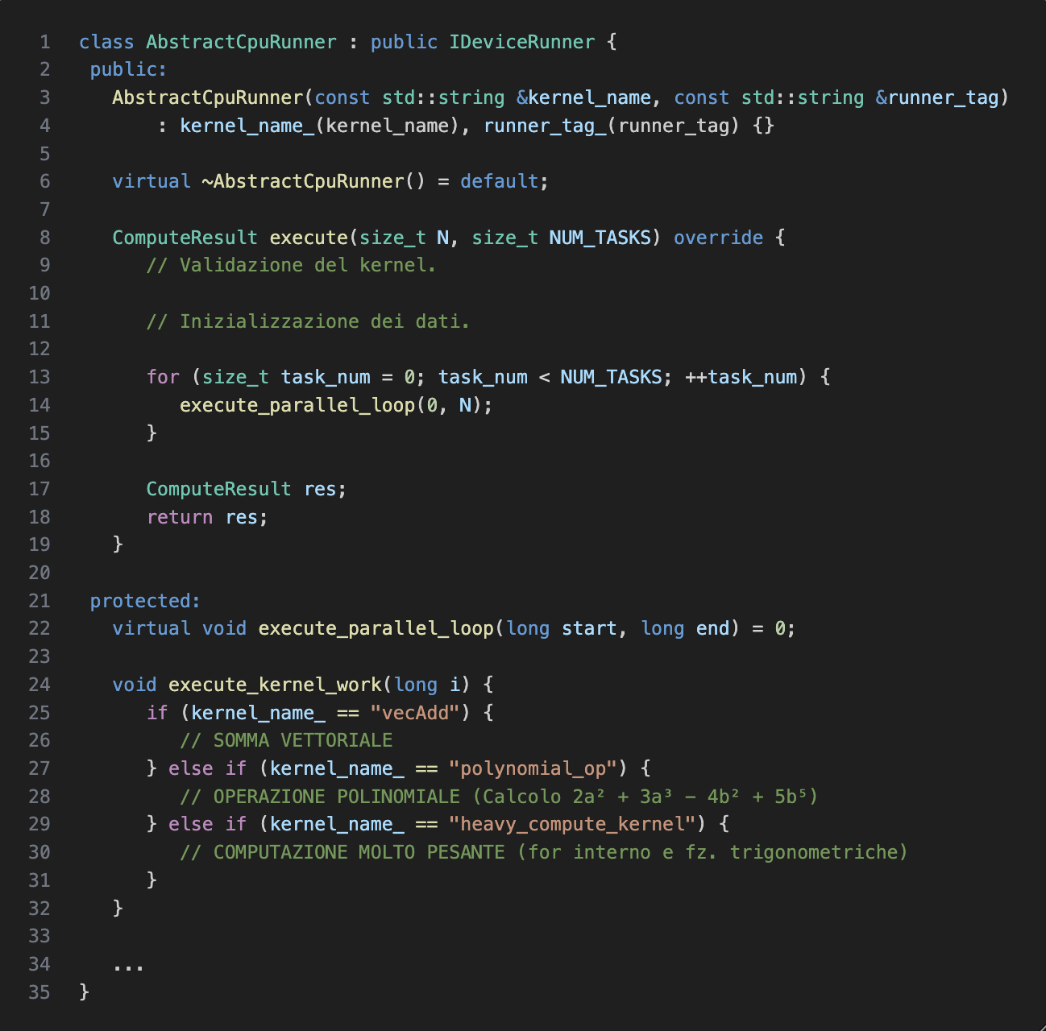

All'interno del loop sequenziale, execute() invoca il metodo virtuale puro execute_parallel_loop(0, N), responsabile dell'esecuzione del calcolo parallelo.
Le classi concrete, Cpu_FF_Runner e Cpu_OMP_Runner, ereditano da AbstractCpuRunner e hanno il solo compito di fornire l'implementazione del metodo virtuale. In particolare, implementano execute_parallel_loop() utilizzando la tecnologia di parallelismo specifica (rispettivamente ff::parallel_for di FastFlow o la direttiva #pragma omp parallel for di OpenMP) per poi invocare il metodo concreto execute_kernel_work(i) fornito dalla classe base AbstractCpuRunner, il quale definisce il lavoro effettivo da eseguire su tutti gli N elementi.

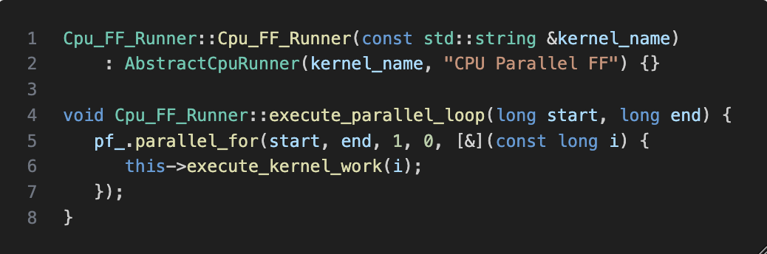
Es. Esecuzione con CPU che sfrutta il parallel_for di FF

3.5 Il design del nodo ff_node_acc_t

L'applicazione dei pattern visti finora definisce la struttura di alto livello. Il cuore pulsante dell'applicazione, e la componente tecnicamente più critica, è tuttavia l'implementazione del ff_node_acc_t. Reso possibile dall'astrazione IAccelerator, il suo design interno è progettato per risolvere il problema fondamentale dell'integrazione con FastFlow: il metodo svc() di un nodo non deve mai bloccarsi, altrimenti l'intera pipeline va in stallo.

Per orchestrare operazioni asincrone e bloccanti senza bloccare il svc(), il nodo incapsula un pattern Producer-Consumer multi-threaded. Il design del nodo si articola lungo il suo intero ciclo di vita, gestito dai metodi standard del framework FastFlow:

- inizializzazione (svc_init()): questo metodo viene chiamato una sola volta dal runtime di FastFlow prima che il nodo processi qualsiasi task. La sua responsabilità è duplice: inizializzare l’acceleratore e avviare la pipeline interna producer-consumer. I due thread, producer e consumer entrano immediatamente in esecuzione e si mettono in attesa passiva sulle rispettive code vuote (inQ_ e readyQ_).

- esecuzione (svc()): questo è il punto di ingresso del nodo, chiamato dal runtime per ogni task da processare. La sua esecuzione deve essere ultra-rapida e non-bloccante.

- Durante l'esecuzione: si limita a ricevere il Task*, registrarne il timestamp (arrival_time) e inserirlo nella prima coda interna, inQ_, sbloccando così il Producer. Ritorna subito GO_ON.

- All'atto della terminazione: quando svc() riceve il segnale EOS (End-of-Stream) dal nodo precedente, la sua responsabilità è innescare lo spegnimento della pipeline interna, propagando loro un segnale di terminazione.

- pipeline Interna (Thread Producer e Consumer): questi sono i thread di lavoro che eseguono il pattern Producer-Consumer:

- il Producer () ha la responsabilità di prendere i task dall'ingresso (inQ_) ed eseguire tutte le operazioni asincrone (upload, avvio kernel) tramite IAccelerator nel modo più veloce possibile. Passa quindi il task "in volo" allo stadio successivo (readyQ_).

- il Consumer (consumerLoop) ha la responsabilità di prendere i task pronti (readyQ_) ed eseguire l'unica operazione bloccante (get_results_from_device()), aggiornare l'oggetto StatsCollector con le metriche di performance del task appena completato e finalizzare il task. Questa architettura logica permette la sovrapposizione: mentre lo stadio Consumer è bloccato sul Task N, lo stadio Producer può processare il Task N+1 e il svc() può accettare il Task N+2.

- terminazione (svc_end()): questo metodo viene chiamato dal runtime dopo che svc() ha restituito un EOS. La sua unica responsabilità è garantire una chiusura pulita, assicurandosi che entrambi i thread interni siano terminati, che tutte le risorse siano state rilasciate e che nessun task sia rimasto "in volo".

